《Java 语言程序设计》实验报告
实验4：Web程序设计

学号 | 120L022408 | 姓名 | 高瑞祥 | 总分
程序类图（20分） |  |  |  | 类图得分
画出网页、Servlet、及类之间的请求关系
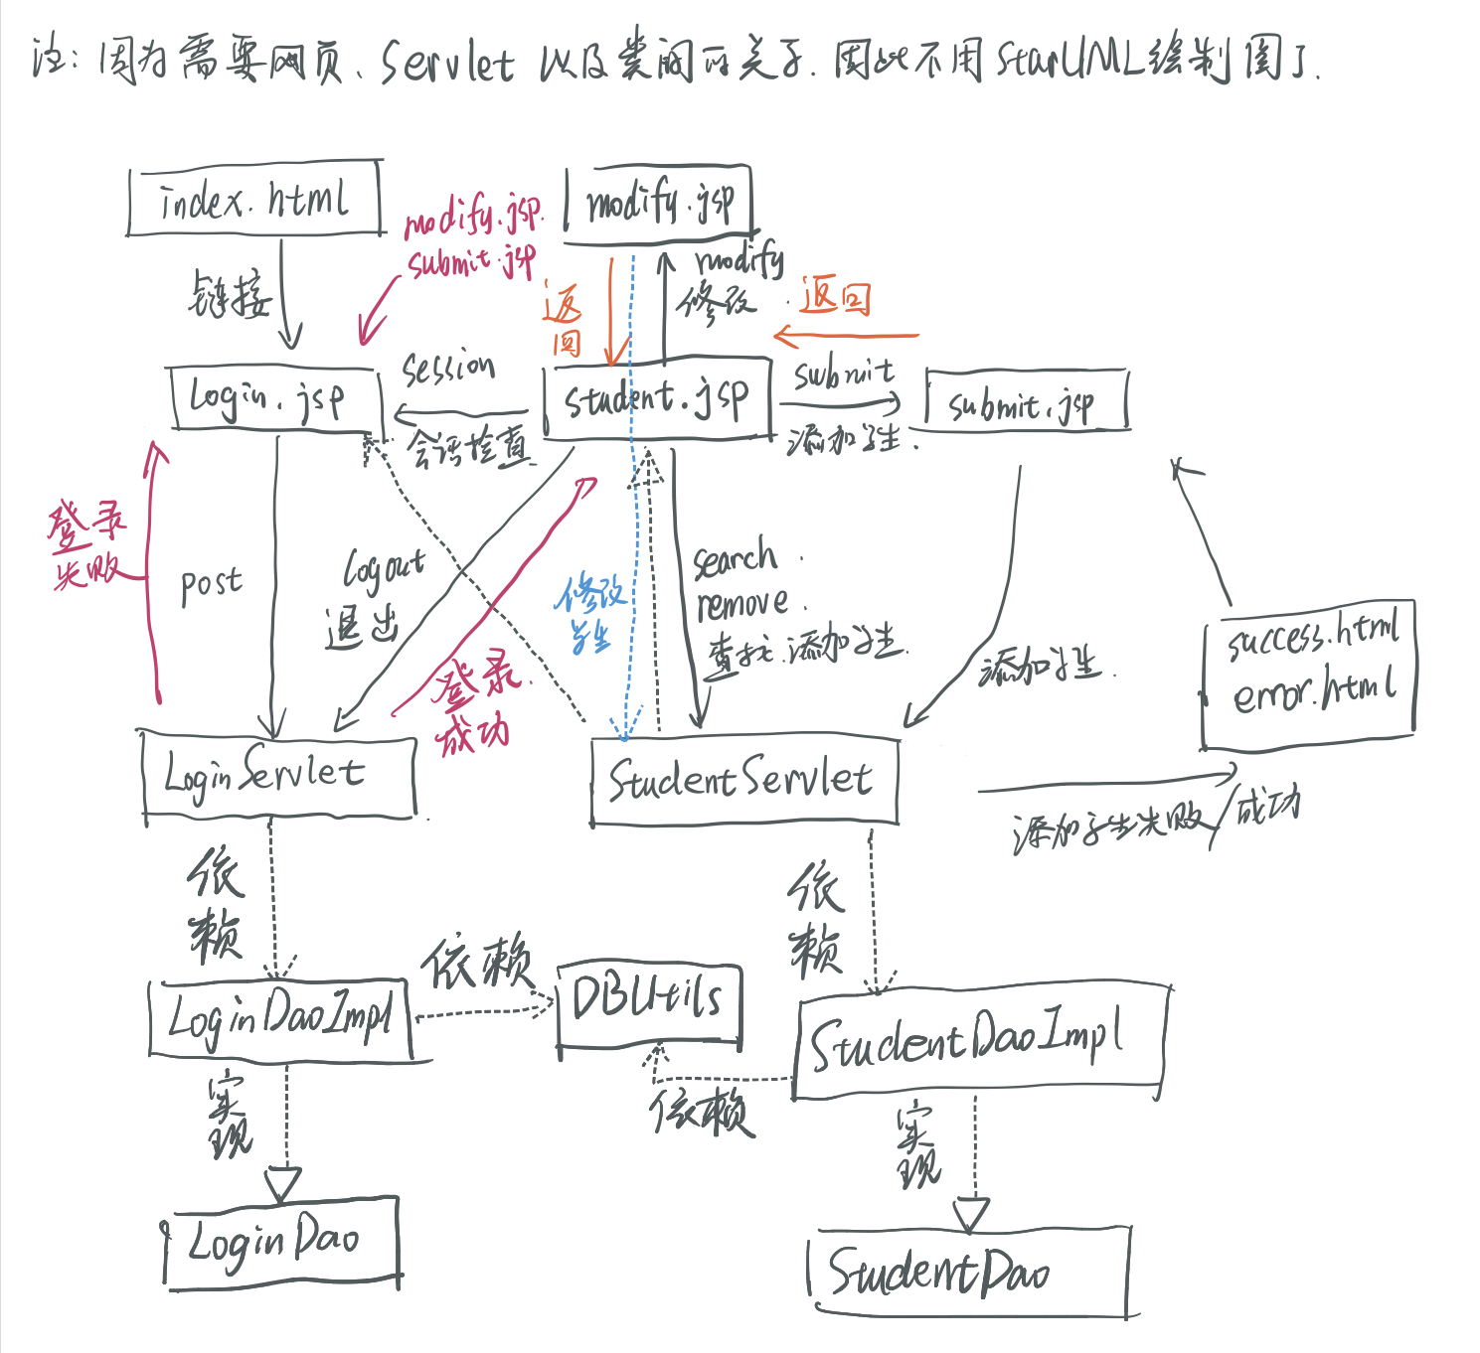
程序运行过程截图（80分） |  |  |  | 程序得分
